ｽﾍﾟｸﾄﾙﾗﾍﾞﾙ: ｽﾍﾟｸﾄﾙ 1

ﾗｲﾌﾞﾀｲﾑ 120.0 s

収集ｼﾞｵﾒﾄﾘ[度] :

試料傾斜角 = 0.0

方位角 = 0.0

ｴﾚﾍﾞｰｼｮﾝ = 30.0

加速電圧 = 10.00 kV

ｽﾍﾟｸﾄﾙ全ｶｳﾝﾄ数 = 147483

|  |  |  |  |
| --- | --- | --- | --- |
| ｻﾝﾌﾟﾙﾃﾞｰﾀ : | ｴﾈﾙｷﾞｰ[eV] | 分解能[eV] | ｶｳﾝﾄ数 |
| ｽﾄﾛｰﾌﾞ : | 3.8 | 51.80 | 1199071 |
|  |  |  |  |

定量最適化がおこなわれていません

ｽﾍﾟｸﾄﾙ処理 :

定量計算に使用されていないﾋﾟｰｸ : 2.765 keV

処理ｵﾌﾟｼｮﾝ : 酸素 ｽﾄｲｷｵﾒﾄﾘ (ﾉｰﾏﾗｲｽﾞ)

繰り返し回数 = 2

ｽﾀﾝﾀﾞｰﾄﾞ :

Na Albite 1999/06/01

Mg MgO 1999/06/01

Al Al2O3 1999/06/01

Si SiO2 1999/06/01

P GaP 1999/06/01

S FeS2 1999/06/01

K MAD-10 Feldspar 1999/06/01

Ca Wollastonite 1999/06/01

Cr Cr 1999/06/01

Mn Mn 1999/06/01

Fe Fe 1999/06/01

Ni Ni 1999/06/01

|  |  |  |  |  |  |
| --- | --- | --- | --- | --- | --- |
| 元素 | 質量濃度 | 原子数 | 化合物 | 化学式 |  |
|  | [%] | 濃度[%] | 濃度[%] |  |  |
| Na K | 3.40 | 4.23 | 4.59 | Na2O |  |
| Mg K | 29.04 | 34.13 | 48.16 | MgO |  |
| Al K | 5.24 | 5.55 | 9.90 | Al2O3 |  |
| Si K | 65.13 | 66.25 | 139.33 | SiO2 |  |
| P K | -43.62 | -40.23 | -99.95 | P2O5 |  |
| S K | -32.76 | -29.18 | -81.79 | SO3 |  |
| K K | 0.46 | 0.34 | 0.56 | K2O |  |
| Ca K | 20.24 | 14.43 | 28.32 | CaO |  |
| Cr K | 2.08 | 1.14 | 3.04 | Cr2O3 |  |
| Mn K | 4.01 | 2.09 | 5.18 | MnO |  |
| Fe K | 33.51 | 17.14 | 43.12 | FeO |  |
| Ni K | -0.37 | -0.18 | -0.47 | NiO |  |
| O | 13.61 | 24.30 |  |  |  |
| ﾄｰﾀﾙ | 100.00 |  |  |  |  |

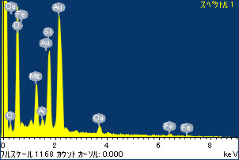

ﾌﾟﾛｼﾞｪｸﾄ : 20110629_Au08

ｵｰﾅｰ : Administrator

領域 分析領域 1

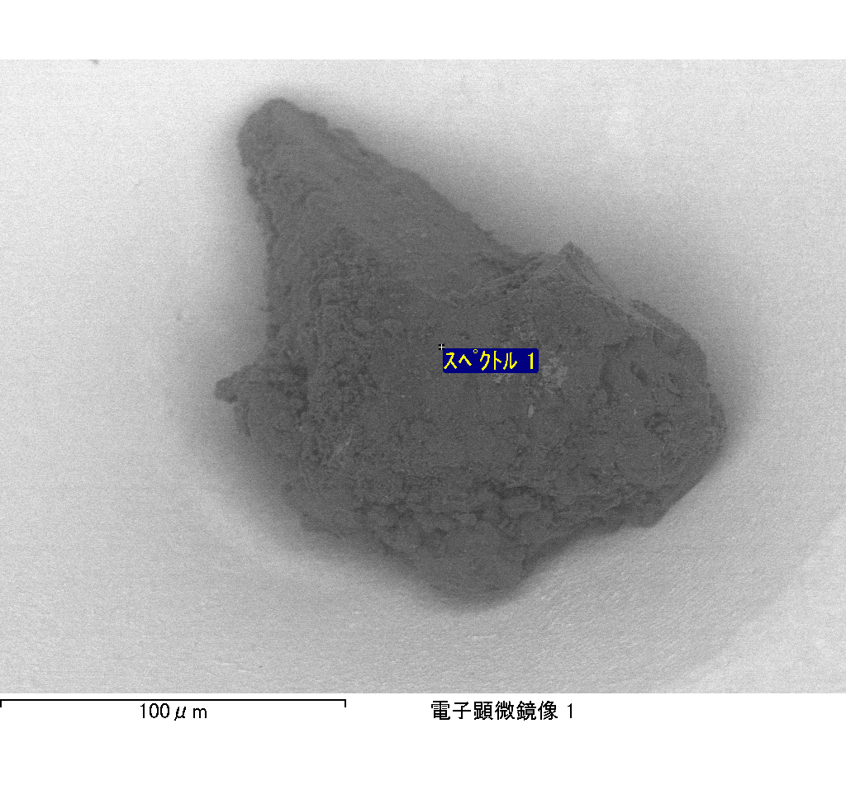

ｽﾍﾟｸﾄﾙﾗﾍﾞﾙ: ｽﾍﾟｸﾄﾙ 2

ﾗｲﾌﾞﾀｲﾑ 120.0 s

収集ｼﾞｵﾒﾄﾘ[度] :

試料傾斜角 = 0.0

方位角 = 0.0

ｴﾚﾍﾞｰｼｮﾝ = 30.0

加速電圧 = 10.00 kV

ｽﾍﾟｸﾄﾙ全ｶｳﾝﾄ数 = 145232

|  |  |  |  |
| --- | --- | --- | --- |
| ｻﾝﾌﾟﾙﾃﾞｰﾀ : | ｴﾈﾙｷﾞｰ[eV] | 分解能[eV] | ｶｳﾝﾄ数 |
| ｽﾄﾛｰﾌﾞ : | 3.8 | 51.80 | 1198993 |
|  |  |  |  |

定量最適化がおこなわれていません

ｽﾍﾟｸﾄﾙ処理 :

省略されたﾋﾟｰｸはありません

処理ｵﾌﾟｼｮﾝ : 酸素 ｽﾄｲｷｵﾒﾄﾘ (ﾉｰﾏﾗｲｽﾞ)

繰り返し回数 = 2

ｽﾀﾝﾀﾞｰﾄﾞ :

Na Albite 1999/06/01

Mg MgO 1999/06/01

Al Al2O3 1999/06/01

Si SiO2 1999/06/01

P GaP 1999/06/01

S FeS2 1999/06/01

K MAD-10 Feldspar 1999/06/01

Ca Wollastonite 1999/06/01

Cr Cr 1999/06/01

Mn Mn 1999/06/01

Fe Fe 1999/06/01

Ni Ni 1999/06/01

|  |  |  |  |  |  |
| --- | --- | --- | --- | --- | --- |
| 元素 | 質量濃度 | 原子数 | 化合物 | 化学式 |  |
|  | [%] | 濃度[%] | 濃度[%] |  |  |
| Na K | 33.24 | 26.48 | 44.80 | Na2O |  |
| Mg K | 149.97 | 112.97 | 248.67 | MgO |  |
| Al K | 49.31 | 33.47 | 93.17 | Al2O3 |  |
| Si K | 288.84 | 188.33 | 617.90 | SiO2 |  |
| P K | -222.35 | -131.46 | -509.48 | P2O5 |  |
| S K | -155.69 | -88.92 | -388.75 | SO3 |  |
| K K | -3.43 | -1.61 | -4.13 | K2O |  |
| Ca K | 15.60 | 7.13 | 21.82 | CaO |  |
| Cr K | -1.13 | -0.40 | -1.64 | Cr2O3 |  |
| Mn K | -20.06 | -6.69 | -25.90 | MnO |  |
| Fe K | 90.52 | 29.68 | 116.46 | FeO |  |
| Ni K | -88.74 | -27.68 | -112.92 | NiO |  |
| O | -36.08 | -41.30 |  |  |  |
| ﾄｰﾀﾙ | 100.00 |  |  |  |  |

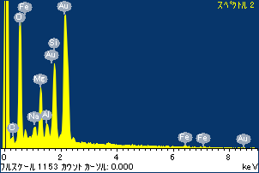

ﾌﾟﾛｼﾞｪｸﾄ : 20110629_Au08

ｵｰﾅｰ : Administrator

領域 分析領域 1

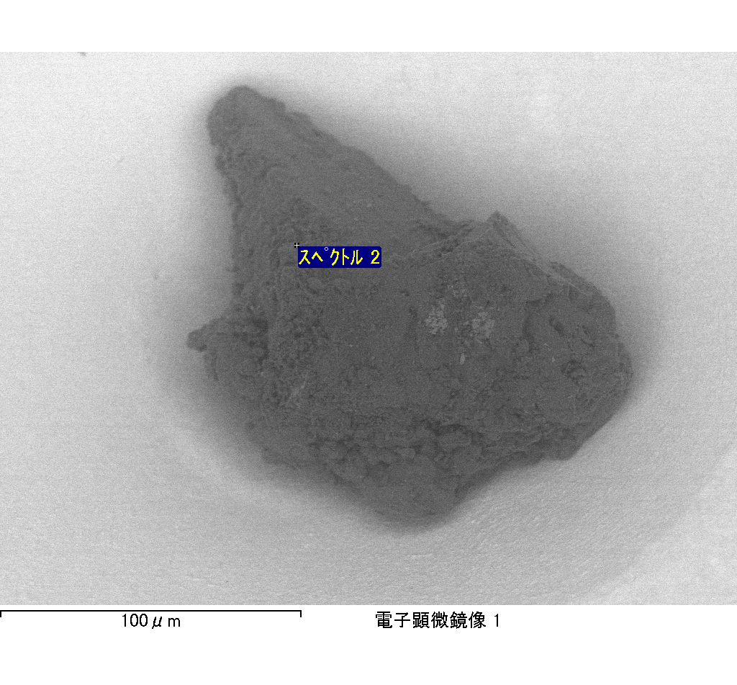

ｽﾍﾟｸﾄﾙﾗﾍﾞﾙ: ｽﾍﾟｸﾄﾙ 3

ﾗｲﾌﾞﾀｲﾑ 120.0 s

収集ｼﾞｵﾒﾄﾘ[度] :

試料傾斜角 = 0.0

方位角 = 0.0

ｴﾚﾍﾞｰｼｮﾝ = 30.0

加速電圧 = 10.00 kV

ｽﾍﾟｸﾄﾙ全ｶｳﾝﾄ数 = 138157

|  |  |  |  |
| --- | --- | --- | --- |
| ｻﾝﾌﾟﾙﾃﾞｰﾀ : | ｴﾈﾙｷﾞｰ[eV] | 分解能[eV] | ｶｳﾝﾄ数 |
| ｽﾄﾛｰﾌﾞ : | 3.8 | 51.80 | 1199448 |
|  |  |  |  |

定量最適化がおこなわれていません

ｽﾍﾟｸﾄﾙ処理 :

省略されたﾋﾟｰｸはありません

処理ｵﾌﾟｼｮﾝ : 酸素 ｽﾄｲｷｵﾒﾄﾘ (ﾉｰﾏﾗｲｽﾞ)

繰り返し回数 = 2

ｽﾀﾝﾀﾞｰﾄﾞ :

Na Albite 1999/06/01

Mg MgO 1999/06/01

Al Al2O3 1999/06/01

Si SiO2 1999/06/01

P GaP 1999/06/01

S FeS2 1999/06/01

K MAD-10 Feldspar 1999/06/01

Ca Wollastonite 1999/06/01

Cr Cr 1999/06/01

Mn Mn 1999/06/01

Fe Fe 1999/06/01

Ni Ni 1999/06/01

|  |  |  |  |  |  |
| --- | --- | --- | --- | --- | --- |
| 元素 | 質量濃度 | 原子数 | 化合物 | 化学式 |  |
|  | [%] | 濃度[%] | 濃度[%] |  |  |
| Na K | 1.38 | 1.82 | 1.85 | Na2O |  |
| Mg K | 3.18 | 3.98 | 5.27 | MgO |  |
| Al K | 1.47 | 1.67 | 2.78 | Al2O3 |  |
| Si K | 8.52 | 9.26 | 18.24 | SiO2 |  |
| P K | -16.22 | -15.97 | -37.17 | P2O5 |  |
| S K | 12.11 | 11.52 | 30.24 | SO3 |  |
| K K | 0.27 | 0.21 | 0.32 | K2O |  |
| Ca K | 2.14 | 1.63 | 3.00 | CaO |  |
| Cr K | -0.56 | -0.33 | -0.82 | Cr2O3 |  |
| Mn K | -0.52 | -0.29 | -0.67 | MnO |  |
| Fe K | 52.43 | 28.63 | 67.45 | FeO |  |
| Ni K | 7.47 | 3.88 | 9.51 | NiO |  |
| O | 28.33 | 53.99 |  |  |  |
| ﾄｰﾀﾙ | 100.00 |  |  |  |  |

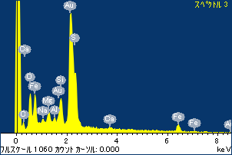

ﾌﾟﾛｼﾞｪｸﾄ : 20110629_Au08

ｵｰﾅｰ : Administrator

領域 分析領域 1

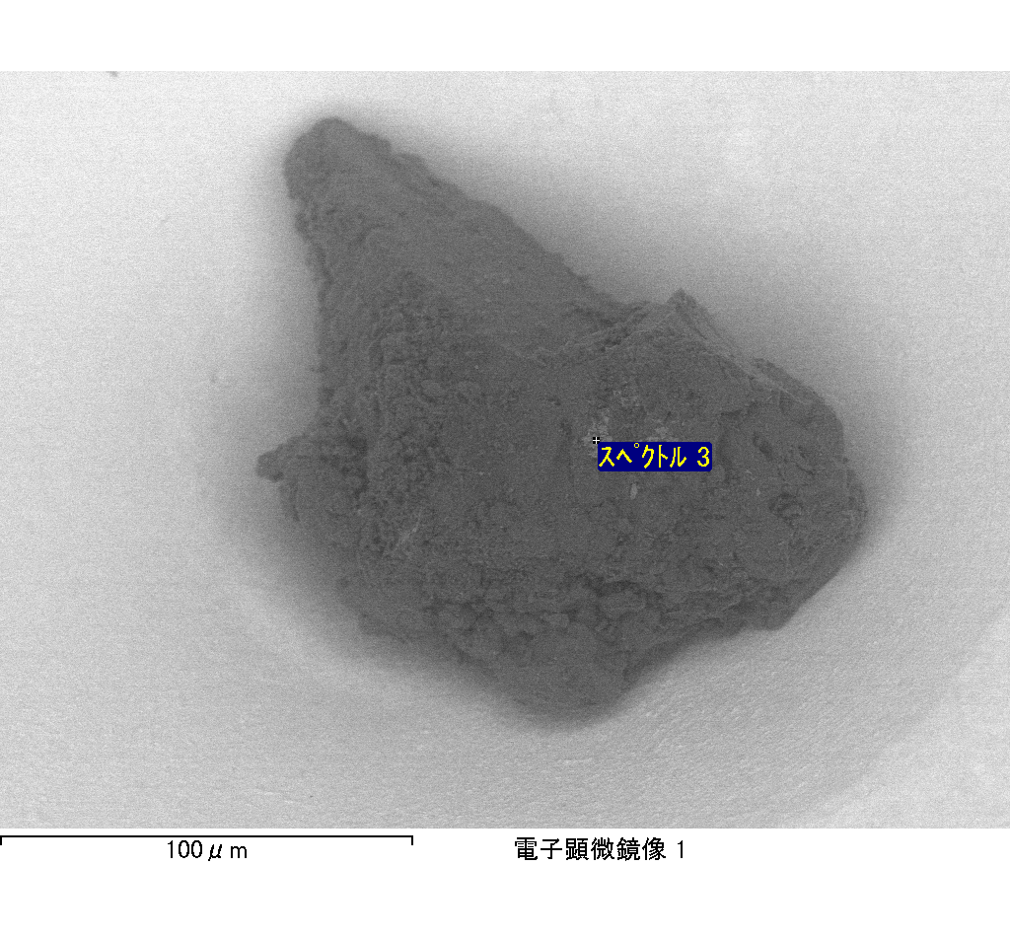

ｽﾍﾟｸﾄﾙﾗﾍﾞﾙ: ｽﾍﾟｸﾄﾙ 4

ﾗｲﾌﾞﾀｲﾑ 88.7 s

収集ｼﾞｵﾒﾄﾘ[度] :

試料傾斜角 = 0.0

方位角 = 0.0

ｴﾚﾍﾞｰｼｮﾝ = 30.0

加速電圧 = 10.00 kV

ｽﾍﾟｸﾄﾙ全ｶｳﾝﾄ数 = 103205

|  |  |  |  |
| --- | --- | --- | --- |
| ｻﾝﾌﾟﾙﾃﾞｰﾀ : | ｴﾈﾙｷﾞｰ[eV] | 分解能[eV] | ｶｳﾝﾄ数 |
| ｽﾄﾛｰﾌﾞ : | 3.8 | 51.84 | 886193 |
|  |  |  |  |

定量最適化がおこなわれていません

ｽﾍﾟｸﾄﾙ処理 :

省略されたﾋﾟｰｸはありません

処理ｵﾌﾟｼｮﾝ : 酸素 ｽﾄｲｷｵﾒﾄﾘ (ﾉｰﾏﾗｲｽﾞ)

繰り返し回数 = 2

ｽﾀﾝﾀﾞｰﾄﾞ :

Na Albite 1999/06/01

Mg MgO 1999/06/01

Al Al2O3 1999/06/01

Si SiO2 1999/06/01

P GaP 1999/06/01

S FeS2 1999/06/01

K MAD-10 Feldspar 1999/06/01

Ca Wollastonite 1999/06/01

Cr Cr 1999/06/01

Mn Mn 1999/06/01

Fe Fe 1999/06/01

Ni Ni 1999/06/01

|  |  |  |  |  |  |
| --- | --- | --- | --- | --- | --- |
| 元素 | 質量濃度 | 原子数 | 化合物 | 化学式 |  |
|  | [%] | 濃度[%] | 濃度[%] |  |  |
| Na K | 3.95 | 4.93 | 5.33 | Na2O |  |
| Mg K | 98.51 | 116.06 | 163.33 | MgO |  |
| Al K | 6.22 | 6.61 | 11.76 | Al2O3 |  |
| Si K | 95.81 | 97.71 | 204.96 | SiO2 |  |
| P K | -87.52 | -80.94 | -200.54 | P2O5 |  |
| S K | -66.23 | -59.17 | -165.38 | SO3 |  |
| K K | 0.88 | 0.64 | 1.06 | K2O |  |
| Ca K | 11.14 | 7.96 | 15.59 | CaO |  |
| Cr K | 13.43 | 7.40 | 19.63 | Cr2O3 |  |
| Mn K | -6.57 | -3.42 | -8.48 | MnO |  |
| Fe K | 46.19 | 23.69 | 59.42 | FeO |  |
| Ni K | -5.25 | -2.56 | -6.68 | NiO |  |
| O | -10.56 | -18.91 |  |  |  |
| ﾄｰﾀﾙ | 100.00 |  |  |  |  |

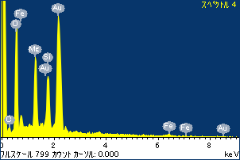

ﾌﾟﾛｼﾞｪｸﾄ : 20110629_Au08

ｵｰﾅｰ : Administrator

領域 分析領域 1

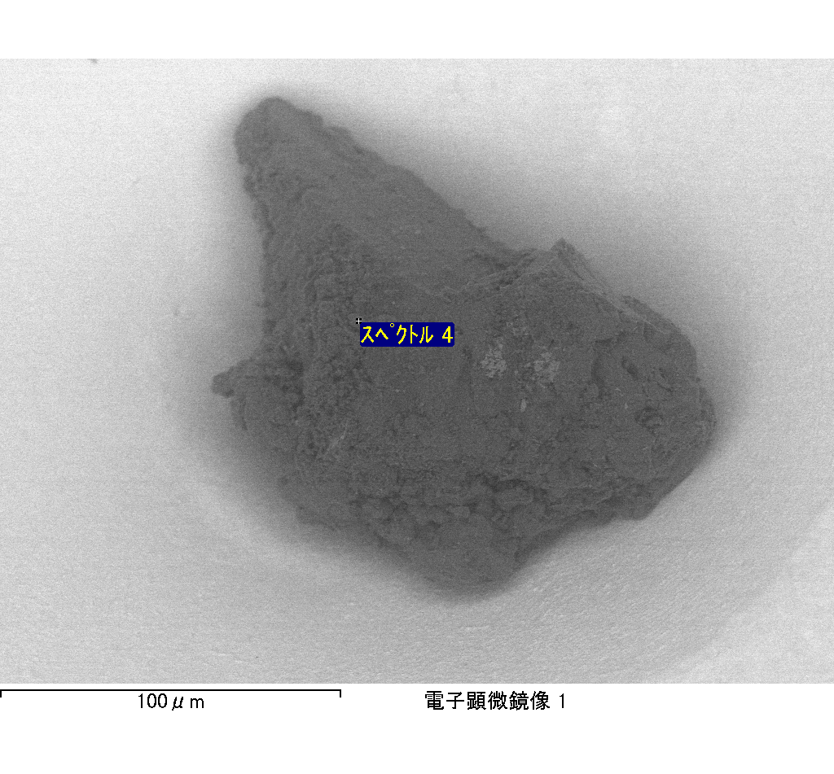

ｽﾍﾟｸﾄﾙﾗﾍﾞﾙ: ｽﾍﾟｸﾄﾙ 5

ﾗｲﾌﾞﾀｲﾑ 120.0 s

収集ｼﾞｵﾒﾄﾘ[度] :

試料傾斜角 = 0.0

方位角 = 0.0

ｴﾚﾍﾞｰｼｮﾝ = 30.0

加速電圧 = 10.00 kV

ｽﾍﾟｸﾄﾙ全ｶｳﾝﾄ数 = 138688

|  |  |  |  |
| --- | --- | --- | --- |
| ｻﾝﾌﾟﾙﾃﾞｰﾀ : | ｴﾈﾙｷﾞｰ[eV] | 分解能[eV] | ｶｳﾝﾄ数 |
| ｽﾄﾛｰﾌﾞ : | 3.8 | 51.78 | 1199061 |
|  |  |  |  |

定量最適化がおこなわれていません

ｽﾍﾟｸﾄﾙ処理 :

省略されたﾋﾟｰｸはありません

処理ｵﾌﾟｼｮﾝ : 酸素 ｽﾄｲｷｵﾒﾄﾘ (ﾉｰﾏﾗｲｽﾞ)

繰り返し回数 = 2

ｽﾀﾝﾀﾞｰﾄﾞ :

Na Albite 1999/06/01

Mg MgO 1999/06/01

Al Al2O3 1999/06/01

Si SiO2 1999/06/01

P GaP 1999/06/01

S FeS2 1999/06/01

K MAD-10 Feldspar 1999/06/01

Ca Wollastonite 1999/06/01

Cr Cr 1999/06/01

Mn Mn 1999/06/01

Fe Fe 1999/06/01

Ni Ni 1999/06/01

|  |  |  |  |  |  |
| --- | --- | --- | --- | --- | --- |
| 元素 | 質量濃度 | 原子数 | 化合物 | 化学式 |  |
|  | [%] | 濃度[%] | 濃度[%] |  |  |
| Na K | 0.00 | 0.00 | 0.00 | Na2O |  |
| Mg K | 55.77 | 78.78 | 92.48 | MgO |  |
| Al K | -0.60 | -0.76 | -1.13 | Al2O3 |  |
| Si K | 85.40 | 104.42 | 182.70 | SiO2 |  |
| P K | -66.37 | -73.58 | -152.07 | P2O5 |  |
| S K | -48.10 | -51.51 | -120.10 | SO3 |  |
| K K | 2.05 | 1.80 | 2.46 | K2O |  |
| Ca K | 3.81 | 3.27 | 5.34 | CaO |  |
| Cr K | 1.06 | 0.70 | 1.54 | Cr2O3 |  |
| Mn K | 8.87 | 5.54 | 11.45 | MnO |  |
| Fe K | 32.49 | 19.98 | 41.80 | FeO |  |
| Ni K | 27.93 | 16.34 | 35.54 | NiO |  |
| O | -2.31 | -4.95 |  |  |  |
| ﾄｰﾀﾙ | 100.00 |  |  |  |  |

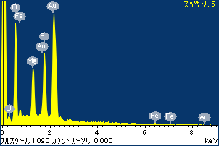

ﾌﾟﾛｼﾞｪｸﾄ : 20110629_Au08

ｵｰﾅｰ : Administrator

領域 分析領域 1

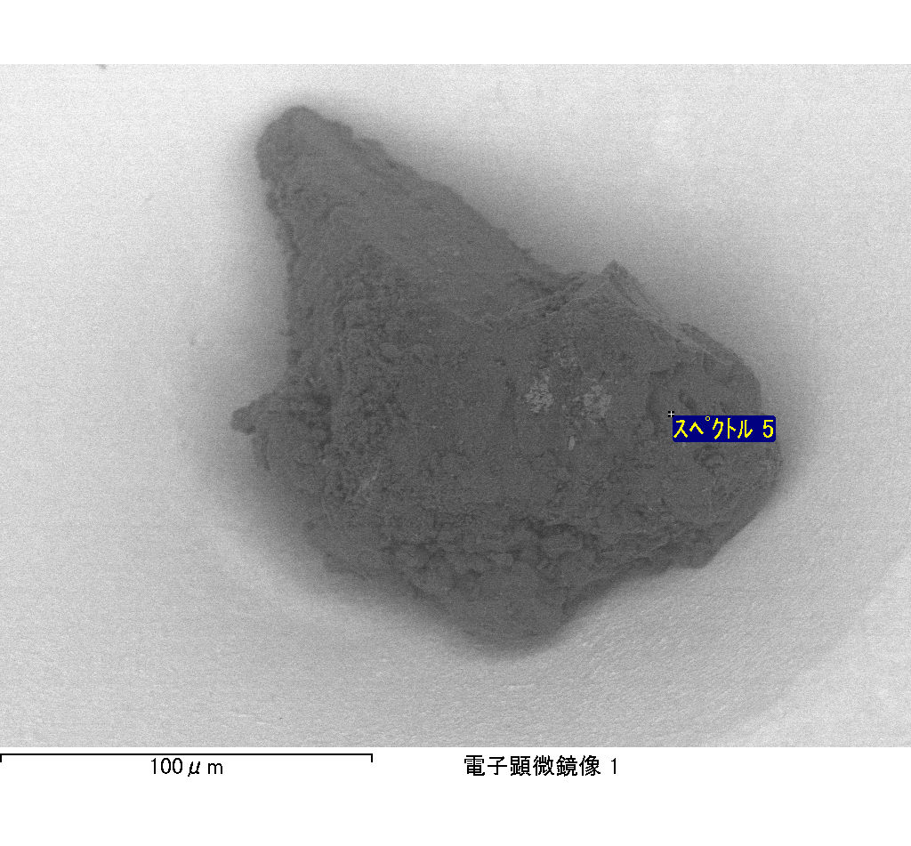

ｽﾍﾟｸﾄﾙﾗﾍﾞﾙ: ｽﾍﾟｸﾄﾙ 6

ﾗｲﾌﾞﾀｲﾑ 78.9 s

収集ｼﾞｵﾒﾄﾘ[度] :

試料傾斜角 = 0.0

方位角 = 0.0

ｴﾚﾍﾞｰｼｮﾝ = 30.0

加速電圧 = 10.00 kV

ｽﾍﾟｸﾄﾙ全ｶｳﾝﾄ数 = 91068

|  |  |  |  |
| --- | --- | --- | --- |
| ｻﾝﾌﾟﾙﾃﾞｰﾀ : | ｴﾈﾙｷﾞｰ[eV] | 分解能[eV] | ｶｳﾝﾄ数 |
| ｽﾄﾛｰﾌﾞ : | 3.8 | 51.84 | 790584 |
|  |  |  |  |

定量最適化がおこなわれていません

ｽﾍﾟｸﾄﾙ処理 :

省略されたﾋﾟｰｸはありません

処理ｵﾌﾟｼｮﾝ : 酸素 ｽﾄｲｷｵﾒﾄﾘ (ﾉｰﾏﾗｲｽﾞ)

繰り返し回数 = 2

ｽﾀﾝﾀﾞｰﾄﾞ :

Na Albite 1999/06/01

Mg MgO 1999/06/01

Al Al2O3 1999/06/01

Si SiO2 1999/06/01

P GaP 1999/06/01

S FeS2 1999/06/01

K MAD-10 Feldspar 1999/06/01

Ca Wollastonite 1999/06/01

Cr Cr 1999/06/01

Mn Mn 1999/06/01

Fe Fe 1999/06/01

Ni Ni 1999/06/01

|  |  |  |  |  |  |
| --- | --- | --- | --- | --- | --- |
| 元素 | 質量濃度 | 原子数 | 化合物 | 化学式 |  |
|  | [%] | 濃度[%] | 濃度[%] |  |  |
| Na K | 4.30 | 5.11 | 5.80 | Na2O |  |
| Mg K | 34.31 | 38.55 | 56.89 | MgO |  |
| Al K | 4.50 | 4.55 | 8.50 | Al2O3 |  |
| Si K | 64.78 | 63.01 | 138.59 | SiO2 |  |
| P K | -41.58 | -36.68 | -95.28 | P2O5 |  |
| S K | -31.01 | -26.42 | -77.44 | SO3 |  |
| K K | -0.92 | -0.64 | -1.11 | K2O |  |
| Ca K | 5.62 | 3.83 | 7.86 | CaO |  |
| Cr K | 0.36 | 0.19 | 0.53 | Cr2O3 |  |
| Mn K | -0.91 | -0.45 | -1.18 | MnO |  |
| Fe K | 27.48 | 13.44 | 35.35 | FeO |  |
| Ni K | 16.89 | 7.86 | 21.49 | NiO |  |
| O | 16.19 | 27.64 |  |  |  |
| ﾄｰﾀﾙ | 100.00 |  |  |  |  |

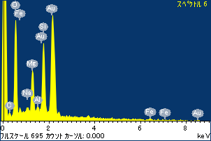

ﾌﾟﾛｼﾞｪｸﾄ : 20110629_Au08

ｵｰﾅｰ : Administrator

領域 分析領域 1

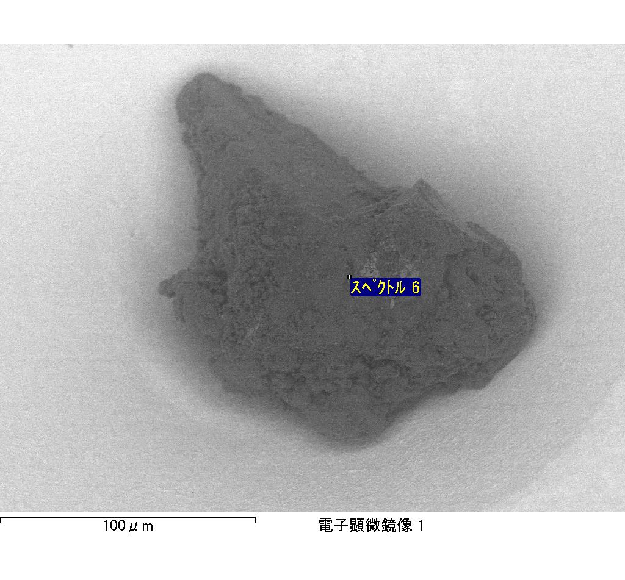

ｽﾍﾟｸﾄﾙﾗﾍﾞﾙ: ｽﾍﾟｸﾄﾙ 7

ﾗｲﾌﾞﾀｲﾑ 93.9 s

収集ｼﾞｵﾒﾄﾘ[度] :

試料傾斜角 = 0.0

方位角 = 0.0

ｴﾚﾍﾞｰｼｮﾝ = 30.0

加速電圧 = 10.00 kV

ｽﾍﾟｸﾄﾙ全ｶｳﾝﾄ数 = 111741

|  |  |  |  |
| --- | --- | --- | --- |
| ｻﾝﾌﾟﾙﾃﾞｰﾀ : | ｴﾈﾙｷﾞｰ[eV] | 分解能[eV] | ｶｳﾝﾄ数 |
| ｽﾄﾛｰﾌﾞ : | 3.8 | 51.85 | 939906 |
|  |  |  |  |

定量最適化がおこなわれていません

ｽﾍﾟｸﾄﾙ処理 :

省略されたﾋﾟｰｸはありません

処理ｵﾌﾟｼｮﾝ : 酸素 ｽﾄｲｷｵﾒﾄﾘ (ﾉｰﾏﾗｲｽﾞ)

繰り返し回数 = 2

ｽﾀﾝﾀﾞｰﾄﾞ :

Na Albite 1999/06/01

Mg MgO 1999/06/01

Al Al2O3 1999/06/01

Si SiO2 1999/06/01

P GaP 1999/06/01

S FeS2 1999/06/01

K MAD-10 Feldspar 1999/06/01

Ca Wollastonite 1999/06/01

Cr Cr 1999/06/01

Mn Mn 1999/06/01

Fe Fe 1999/06/01

Ni Ni 1999/06/01

|  |  |  |  |  |  |
| --- | --- | --- | --- | --- | --- |
| 元素 | 質量濃度 | 原子数 | 化合物 | 化学式 |  |
|  | [%] | 濃度[%] | 濃度[%] |  |  |
| Na K | 0.79 | 0.94 | 1.07 | Na2O |  |
| Mg K | 79.62 | 89.02 | 132.02 | MgO |  |
| Al K | 1.18 | 1.19 | 2.23 | Al2O3 |  |
| Si K | 124.16 | 120.16 | 265.61 | SiO2 |  |
| P K | -88.66 | -77.81 | -203.15 | P2O5 |  |
| S K | -65.00 | -55.11 | -162.30 | SO3 |  |
| K K | -2.93 | -2.04 | -3.53 | K2O |  |
| Ca K | 2.23 | 1.51 | 3.12 | CaO |  |
| Cr K | 3.19 | 1.67 | 4.66 | Cr2O3 |  |
| Mn K | -1.72 | -0.85 | -2.22 | MnO |  |
| Fe K | 51.70 | 25.16 | 66.51 | FeO |  |
| Ni K | -3.14 | -1.45 | -4.00 | NiO |  |
| O | -1.41 | -2.39 |  |  |  |
| ﾄｰﾀﾙ | 100.00 |  |  |  |  |

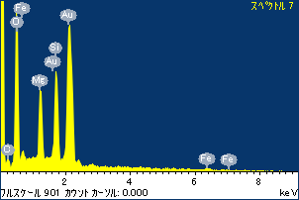

ﾌﾟﾛｼﾞｪｸﾄ : 20110629_Au08

ｵｰﾅｰ : Administrator

領域 分析領域 1

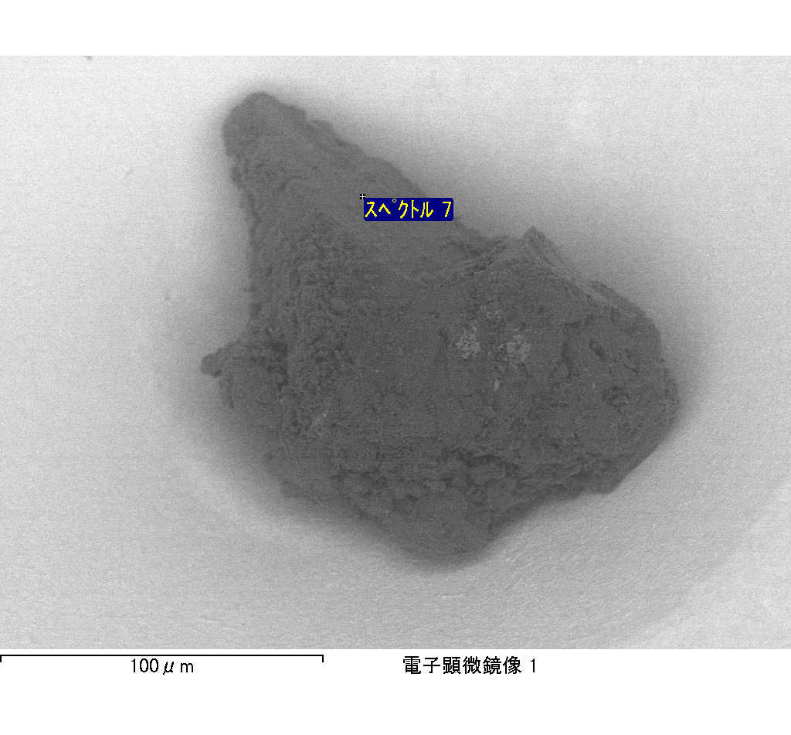

ｽﾍﾟｸﾄﾙﾗﾍﾞﾙ: ｽﾍﾟｸﾄﾙ 1

ﾗｲﾌﾞﾀｲﾑ 90.4 s

収集ｼﾞｵﾒﾄﾘ[度] :

試料傾斜角 = 0.0

方位角 = 0.0

ｴﾚﾍﾞｰｼｮﾝ = 30.0

加速電圧 = 10.00 kV

ｽﾍﾟｸﾄﾙ全ｶｳﾝﾄ数 = 104689

|  |  |  |  |
| --- | --- | --- | --- |
| ｻﾝﾌﾟﾙﾃﾞｰﾀ : | ｴﾈﾙｷﾞｰ[eV] | 分解能[eV] | ｶｳﾝﾄ数 |
| ｽﾄﾛｰﾌﾞ : | 3.8 | 51.85 | 904462 |
|  |  |  |  |

定量最適化がおこなわれていません

ｽﾍﾟｸﾄﾙ処理 :

省略されたﾋﾟｰｸはありません

処理ｵﾌﾟｼｮﾝ : 酸素 ｽﾄｲｷｵﾒﾄﾘ (ﾉｰﾏﾗｲｽﾞ)

繰り返し回数 = 2

ｽﾀﾝﾀﾞｰﾄﾞ :

Na Albite 1999/06/01

Mg MgO 1999/06/01

Al Al2O3 1999/06/01

Si SiO2 1999/06/01

P GaP 1999/06/01

S FeS2 1999/06/01

K MAD-10 Feldspar 1999/06/01

Ca Wollastonite 1999/06/01

Cr Cr 1999/06/01

Mn Mn 1999/06/01

Fe Fe 1999/06/01

Ni Ni 1999/06/01

|  |  |  |  |  |  |
| --- | --- | --- | --- | --- | --- |
| 元素 | 質量濃度 | 原子数 | 化合物 | 化学式 |  |
|  | [%] | 濃度[%] | 濃度[%] |  |  |
| Na K | 0.45 | 0.59 | 0.61 | Na2O |  |
| Mg K | 3.46 | 4.32 | 5.74 | MgO |  |
| Al K | 1.04 | 1.17 | 1.96 | Al2O3 |  |
| Si K | 6.84 | 7.40 | 14.64 | SiO2 |  |
| P K | -18.40 | -18.04 | -42.17 | P2O5 |  |
| S K | 16.78 | 15.89 | 41.91 | SO3 |  |
| K K | 0.15 | 0.11 | 0.18 | K2O |  |
| Ca K | -0.19 | -0.14 | -0.26 | CaO |  |
| Cr K | -1.19 | -0.70 | -1.75 | Cr2O3 |  |
| Mn K | -2.21 | -1.22 | -2.86 | MnO |  |
| Fe K | 61.95 | 33.68 | 79.69 | FeO |  |
| Ni K | 1.82 | 0.94 | 2.31 | NiO |  |
| O | 29.51 | 56.00 |  |  |  |
| ﾄｰﾀﾙ | 100.00 |  |  |  |  |

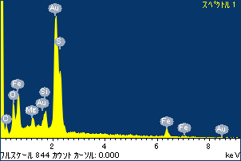

ﾌﾟﾛｼﾞｪｸﾄ : 20110629_Au08

ｵｰﾅｰ : Administrator

領域 分析領域 2

